新书推荐

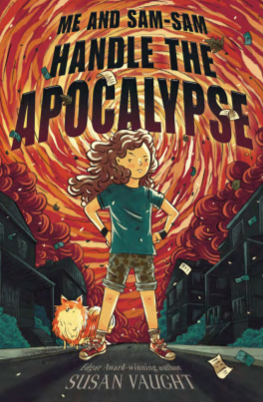
中文书名：《我和山姆扭转乾坤》
英文书名：Me and Sam-Sam Handle the Apocalypse
作者：Susan Vaught
出版社：Simon & Schuster
代理公司：Rights People/ANA
出版时间：2019年5月
代理地区：中国大陆、台湾
页 数：320页
审读资料：电子文稿
类 型：7-12岁少年文学

内容简介：

埃德加奖获奖作家苏珊·沃特为读者们带来了一部全新的中年级推理小说！在一起图书馆基金失窃案中，大笔钱财不翼而飞。现在，杰西正在调查此案件，但她的爸爸却成了最有嫌疑的头号嫌犯……

当世界末日降临到肯塔基州的艾弗里时，古斯汀姨妈正在一家美甲店做足部护理，爸爸正在艾弗里高中教授九年级英语课，妈妈正在伊拉克摩苏尔和她的嗅弹犬一起工作。除了教英语课外，爸爸还负责管理学校图书馆基金。现在，基金被盗，偷走基金的窃贼正在外面大手大脚地进行消费，要将这2103美元花掉。此外，学校校长乔尔甘森先生再次无缘无故地被带到一个陌生的地方。

杰西不能算是一个神智正常的女孩，也就是说，她的精神状态处在“精神问题光谱”之上。当一场龙卷风席卷艾弗里，斯普林格、杰西和她的宠物犬山姆将有机会大展身手，扭转乾坤。

媒体评价：

对于《我和山姆扭转乾坤》的评价：

“这个和友谊、成长以及英雄气概有关的故事引人入胜。”
——科克斯书评

对于 FOOTER DAVIS PROBABLY IS CRAZY的评价：

“和书中的主人公一样，这部当代探险故事扣人心弦、别出心裁，处处体现出大智大勇。”
——号角图书

“这是一部感情细腻、悬疑迭起的小说，恰到好处地处理了精神疾病的不确定性。”
——科克斯书评

作者简介：

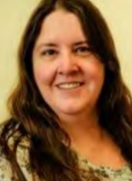
苏珊·沃特(Susan Vaught)创作过多部青少年小说，其中包括获得了三个星级评论的《扳机》(Trigger)。此书还被美国图书馆协会评为最佳青少年小说。此外，苏珊的作品还包括《错乱》(Insanity)、《我的肥胖宣言》(My Big Fat Manifesto)以及《像我们这样的怪胎》(Freaks Like Us)。现在，苏珊是一位神经心理学家，在一家州立精神病研究所工作。她专门帮助有严重持续性精神疾病、智力残疾以及创伤性脑损伤的患者。苏珊目前和妻儿住在肯塔基州西部的一个农场里。

谢谢您的阅读！
请将回馈信息发至：杨晓蕾（AlisaYang）
安德鲁﹒纳伯格联合国际有限公司北京代表处
北京市海淀区中关村大街甲59号中国人民大学文化大厦1705室, 邮编：100872
电话：010-82509406
传真：010-82504200
Email: Alisa@nurnberg.com.cn
网址：www.nurnberg.com.cn
微博：http://weibo.com/nurnberg
豆瓣小站：http://site.douban.com/110577/
微信订阅号：ANABJ2002

